Информация
о проведении конкурса сочинений среди учащихся 8-11 классов
КГУ «Партизанская средняя средняя»
в 2017-2018 уч.г.

В нашей школе на учебный год запланирован ряд мероприятий, посвящённых воплощению программы «Туған жер».
Согласно письму «Нұр Отан» в план был внесён конкурс сочинений на тему «Туған жер».
Запланирован конкурс рисунков на данную тему.

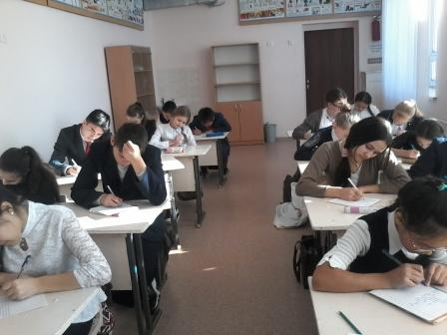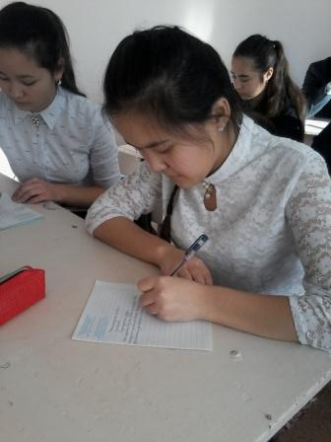

Зам.по ВР: Гофман С.В.

